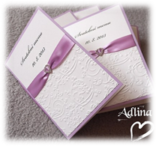

Dle svého téma příležitosti slavnostní tabule vypracuj:
- písemnou objednávku slavnostní hostiny
- žádanku na inventář pro 4 osoby
která vychází z menu + couvertu
(nezapomeň na inventář k servisu)

K práci použij již vypracované slavnostní menu.
Odevzdej v elektronické podobě, nejlépe v editoru MS. Word s příponou doc,docx (PDF, Powerpoint – NE!) na e-mail somrovah@seznam.cz
Termín odevzdání nejpozději do 17. 2. 2021

Žádanka na inventář například:

Kovový inventář Stolový a sedací inventář
Masová vidlička 6ks + 1ks Stůl…rozměr
Masový nůž 6ks + 1ks Židle 6ks + 1ks

Skleněný inventář Ostatní inventář
Pivní pohár 0,33l 6ks + 1ks Jmenovka 6ks + 1ks
Sekt – flétna 6ks + 1ks Menu 6ks + 1ks

Porcelánový oinventář
Dezertní talíř 20ks + 2ks
Klubový talíř 6ks + 1ks

Textilní inventář
Ubrus banketní 1ks + rozměr

